공공데이터 과제 #1

**1. 과거 10년 동안의 대구 날씨 데이터에서 1년 중 일교차가 가장 큰 달은 각각 몇 월인지 그래프로 표시**

■ 기간: 최근 10년 (2014년 ~ 2023년)

- 각 달의 일교차(최고기온 – 최저기온)를 비교하여 각 년도별 일교차가 가장 큰 달을 bar 그래프로 표시

- Pandas 또는 Python 코딩

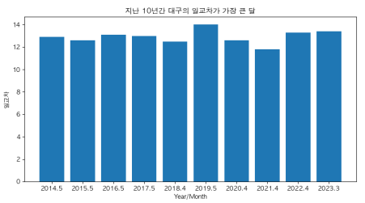

**2. 대구 기온 데이터에서 시작 연도, 마지막 연도를 입력하고 특정 월의 최고 기온 및 최저 기온의 평균값을 구하고 그래프로 표현**

■ daegu-utf8.csv 또는 daegu-utf8-df.csv 파일 이용

■ 데이터 구조

['날짜', '지점', '평균기온', '최저기온', '최고기온’]

[0] [1] [2] [3] [4]

■ **화면에서 측정할 달을 입력 받아서 진행**

■ 해당 기간 동안 최고기온 평균값 및 최저기온 평균값 계산

- 최고기온 및 최저기온 데이터를 이용하여 입력된 달의 각각 평균값을 구함 - **문자열 형태의 ‘날짜’ 열의 데이터는 datetime 으로 변경함:**

■ 하나의 그래프 안에 2개의 꺾은선 그래프로 결과를 출력

- 마이너스 기호 출력 깨짐 방지

- 입력된 월을 이용하여 그래프의 타이틀 내용 변경

- 최고 온도는 빨간색, 최저 온도는 파란색으로 표시하고 각각 **마커** 및 **legend**를 표시

실행 결과

| 시작 연도를 입력하세요: 2014  마지막 연도를 입력하세요: 2023  기온 변화를 측정할 달을 입력하세요: 12  2014 년부터 2023 년까지 12 월의 기온 변화  12 월 최저기온 평균:  -2.8, 0.5, -0.6, -4.0, -2.3, -1.0, -3.1, -2.1, -4.0, -1.3  12 월 최고기온 평균:  5.8, 9.0, 8.7, 5.8, 7.0, 9.0, 7.2, 8.9, 5.4, 8.6 |
| --- |

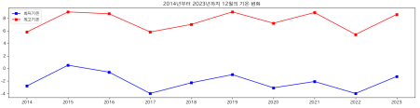

| 시작 연도를 입력하세요: 2001  마지막 연도를 입력하세요: 2023  기온 변화를 측정할 달을 입력하세요: 8  2001 년부터 2023 년까지 8 월의 기온 변화  8 월 최저기온 평균: |
| --- |

| 23.7, 22.1, 21.7, 22.4, 22.9, 24.3, 24.2, 22.2, 22.2, 25.0, 23.1, 24.5, 25.0, 21.7, 22.0, 23.2, 22.5, 23.7, 23.7, 24.8, 22.4, 23.4, 24.0  8 월 최고기온 평균:  31.4, 28.5, 29.2, 30.7, 31.0, 33.3, 32.0, 30.7, 29.7, 33.6, 30.3, 32.4, 34.4, 28.8, 31.2, 33.2, 31.4, 32.9, 32.2, 33.3, 30.5, 31.4, 31.9  8 월 최고기온 평균:  31.4, 28.5, 29.2, 30.7, 31.0, 33.3, 32.0, 30.7, 29.7, 33.6, 30.3, 32.4, 34.4, 28.8, 31.2, 33.2, 31.4, 32.9, 32.2, 33.3, 30.5 |
| --- |

